KARTA PRACY

Pracownia organizowania i nadzorowania obsługi pojazdów samochodowych – KKZ MG.43

Prowadzący: mgr inż. Paweł Muszyński
Zjazd : 12 – 18 .12.2020r.

Zadanie
Do autoryzowanej stacji obsługi pojazdów zgłosił się klient z pojazdem marki Fiat z silnikiem typu OHC i przebiegiem 200 333 km w celu wykonania okresowego przeglądu technicznego pojazdu. Dodatkowo klient zgłosił także problem związany ze zmniejszonymi osiągami silnika oraz ponadnormatywnym zużyciem oleju silnikowego. W tym przypadku podjęto decyzję o rozszerzeniu zakresu zlecenia o wykonanie diagnostyki silnika w postaci pomiaru ciśnienia sprężania oraz próby olejowej silnika. Wypełnij zlecenie serwisowe, formularz czynności obsługowych pojazdu oraz formularz kontroli pomiaru ciśnienia sprężania i próby olejowej. Oblicz koszty związane z usługą i zapisz je w zestawieniu kosztów zlecenia. W czasie pracy posługuj się dokumentacją zamieszczoną w arkuszu egzaminacyjnym. Parametry oraz stan materiałów eksploatacyjnych są zgodne z danymi producenta i nie wymagają uzupełnienia.

Wszystkie formularze do wypełnienia znajdują się w dalszej części karty pracy. Należy wypełnić elektronicznie, wpisać swoje imię i nazwisko, plik zapisać pod nazwą: imię nazwisko MG.43 karta pracy 12-18.12.20r
Adres e-mail: kursmg43tps@gmail.com lub muszynski@rolnik.edu.pl

Zestawienie płynów eksploatacyjnych
L.p. | Nazwa | Oznaczenie | Ilość
1 | Olej silnikowy (wraz z filtrem) | SAE 10W-40 | 3,5 l
2 | Olej przekładniowy | SAE 75W-85 | 2,4 l
3 | Płyn chłodzący | Paraflu 11 | 4,6 l
4 | Płyn hamulcowy | DOT-4 | 0,4 l
5 | Świeca zapłonowa | Champion RC9YCC | 4 szt.

Dowód rejestracyjny pojazdu
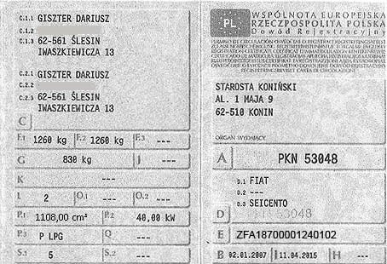

KONTROLA: CIŚNIENIA SPRĘŻANIA SILNIKA Z ZAPŁONEM ISKROWYM PROCEDURA SERWISOWA
Podczas pomiaru ciśnienia sprężania za pomocą próbnika ciśnienia sprężania (z rejestratorem samopiszącym lub manometrem wskazówkowym) wykonujemy kolejno czynności, opisane poniżej:
1. | W wypadku silnika bez hydraulicznej kompresji luzu zaworowego sprawdzamy, czy luz ma wartość podaną przez producenta, a w razie potrzeby regulujemy go;
2. | Rozgrzewamy silnik do temperatury eksploatacyjnej;
3. | Wyłączamy silnik, włączamy bieg neutralny, zaciągamy hamulec postojowy;
4. | Demontujemy wszystkie świece zapłonowe. Przy pomiarze ciśnienia sprężania w silniku o zapłonie iskrowym odłączamy przewody łączące sterownik z indywidualnymi zespołami zapłonowymi lub cewkami dwubiegunowymi;
5. | Odcinamy doprowadzenie paliwa do cylindrów silnika; w praktyce zależy to od rodzaju i konstrukcji silnika. W silnikach benzynowych musimy wyjąć bezpiecznik, znajdujący się w obwodzie zasilania elektrycznej pompy paliwa i przekaźnik, przez który pompa jest zasilana.
6. | Przygotowujemy próbnik pomiarowy. W zależności od silnika i typu próbnika montujemy odpowiednią końcówkę lub przedłużkę pomiarową i odpowiednią gumową uszczelkę stożkową, zapewniającą szczelność połączenia próbnika z otworem pomiaru ciśnienia. W próbniku z układem samopiszącym (rejestracji) montujemy niezapisany diagram pomiarowy, a w niektórych miernikach wskazówkowych dodatkową wskazówkę miernika (zazwyczaj czerwoną) ustawiamy na zero skali manometru.
7. | Wciskamy do oporu pedał przyspieszenia;
8. | Dociskamy miernik do otworu pomiarowego (gniazda świecy zapłonowej), w tym celu przytrzymujemy go ręką. W przypadku stosowania miernika z końcówką gwintowaną wkręcamy ją w gniazdo świecy zapłonowej (Rys. 1);
9. | Włączamy zapłon i za pomocą rozrusznika obracamy wałem korbowym przez kilka sekund aż do uzyskania wskazania maksymalnego ciśnienia sprężania na próbniku;
10. | Odczytujemy wynik i zerujemy wskazania próbnika przez sprowadzenie wskazania miernika do wartości zerowej. Wykonujemy to bądź przez naciśnięcie zaworu jednokierunkowego umieszczonego w końcówce pomiarowej, czyli przyciskamy końcówkę próbnika, bądź przez sprowadzenie wskazówki dodatkowej miernika do położenia zerowego;
11. | Przesuwamy diagram; w tym celu naciskamy na dźwignię próbnika - uzyskujemy nowe położenie rysika do pomiaru w następnym cylindrze;
12. | Powtarzamy pomiary dla kolejnych cylindrów;
13. | Wykonujemy powtórny pomiar dla cylindra, od którego rozpoczęliśmy pomiary. Jeśli wartość ciśnienia sprężania uzyskana dla tego cylindra podczas obu pomiarów jest podobna (różnica nie przekracza 0,5 bara - 0,005 MPa), możemy przyjąć, że akumulator był odpowiednio naładowany, a wartość prędkości obrotowej wału korbowego silnika podczas przeprowadzania pomiarów we wszystkich cylindrach była porównywalna;
14. | Interpretujemy otrzymane wyniki pomiarów (Rys. 2). Jeżeli pomiar ciśnienia sprężania nie pozwala na określenie miejsca występowania nieszczelności (gniazda zaworowe, gładź cylindrowa, uszczelka głowicy). W celu jego określenia należy przeprowadzić dodatkowe badanie, tzw. próbę olejową.
15. | Próbę olejową wykonujemy wlewając do każdego z cylindrów kilka cm³ oleju silnikowego. Następnie na parę sekund uruchamiamy rozrusznik w celu rozprowadzenia oleju po gładzi cylindra. Po tych czynnościach wstępnych powtarzamy pomiar według opisanej metodyki pomiaru ciśnienia sprężania i interpretujemy wyniki pomiarów.
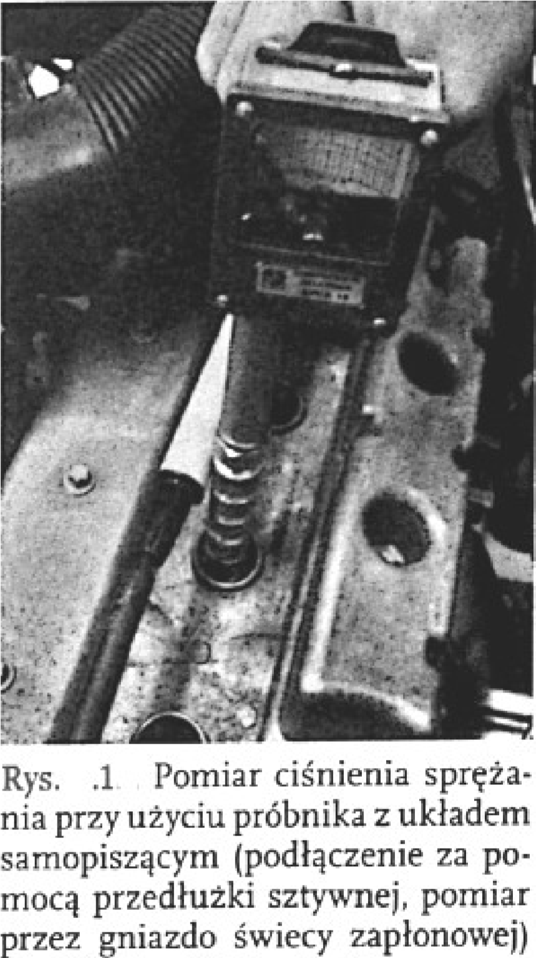

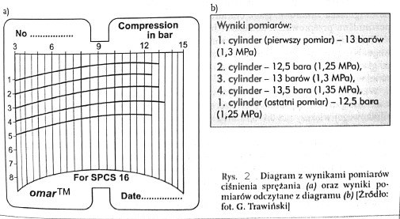

Tabela wybranych czynności obsługowych
L.p. | Czynności obsługowe | Przebieg (km)
L.p. | Czynności obsługowe | 180 000 | 200 000
1 | Sprawdzenie stanu i zużycia opon | X | X
2 | Sprawdzenie stanu hamulców przednich | X | X
3 | Sprawdzenie stanu hamulców tylnych |  | X
4 | Sprawdzenie stanu: nadwozia, płyty podłogowej, układu wylotowego, przewodów hamulcowych sztywnych i elastycznych, przewodów paliwa, osłon i przewodów gumowych | X | X
5 | Sprawdzenie stanu i regulacja naciągu pasków napędzających rozrządu i alternatora |  | X
6 | Sprawdzenie i regulacja skoku lub wysokości pedału sprzęgła | X
7 | Sprawdzenie i regulacja luzów zaworowych |  | X
8 | Sprawdzenie skoku dźwigni hamulca awaryjnego | X
9 | Pomiar toksyczności spalin | X | X
10 | Sprawdzenie układu pochłaniającego pary paliwa | X
11 | Wymiana filtra paliwa |  | X
12 | Wymiana wkładu filtra powietrza |  | X
13 | Uzupełnienie płynów eksploatacyjnych: cieczy chłodzącej, płynu hamulcowego, oleju do wspomagania układu kierowniczego, płynu do spryskiwaczy, elektrolitu w akumulatorze | X | X
14 | Sprawdzenie paska zębatego napędu rozrządu | X
15 | Wymiana paska zębatego napędu rozrządu*
16 | Wymiana oleju w skrzyni biegów |  | X
17 | Wymiana świec zapłonowych i sprawdzenie stanu przewodów zapłonowych |  | X
18 | Sprawdzenie elektronicznego systemu wtryskowo-zapłonowego za pomocą testera diagnostycznego | X
19 | Sprawdzenie poziomu oleju w skrzyni biegów
20 | Wymiana filtra oleju silnikowego | X | X
21 | Wymiana oleju silnikowego | X | X
22 | Wymiana płynu hamulcowego** |  | X
23 | Sprawdzenie mocowania amortyzatorów | X
24 | Jazda próbna | X | X
Uwaga: X – czynność do wykonania.
* - wymiana paska zębatego (komplet) co 120 000 km.
** - co 24 miesiące niezależnie od przebiegu wymiana płynu hamulcowego.

Czasy pracy, katalog części i materiałów eksploatacyjnych
L.p. | Nazwa czynności |  | Czas wykonania [rbh]
1 | Przegląd okresowy po 180 000 km |  | 1,9
2 | Przegląd okresowy po 200 000 km |  | 2,8
3 | Wymiana napędu rozrządu (komplet) |  | 2,2
4 | Wymiana płynu hamulcowego |  | 0,4
5 | Wymiana świec zapłonowych |  | 0,5
6 | Pomiar ciśnienia sprężania i próba olejowa silnika |  | 1,0
7 | Wymiana oleju w skrzyni biegów |  | 0,8
8 | Wymiana filtra paliwa |  | 0,4
9 | Pomiar toksyczności spalin |  | 0,5
10 | Diagnostyka komputerowa i odczytanie kodów błędów |  | 0,3
Uwaga: cena za 1 roboczogodzinę jest taka sama dla czynności obsługowych, kontrolnych i naprawczych:
czas pracy: stawka 1 [rbh] = 120,00 [zł] netto
L.p. | Nazwa | Ilość/jednostka miary |  | Cena
1 | Płyn hamulcowy DOT4 | 0,5 litr |  | 9,00
2 | Olej silnikowy SAE 10W-30 | 1,0 litr |  | 28,00
3 | Olej silnikowy SAE 10W-40 | 1,0 litr |  | 29,00
4 | Olej przekładniowy SAE 75W-85 | 1,0 litr |  | 25,00
5 | Płyn chłodzący Paraflu 11 | 1,0 litr |  | 18,00
6 | Świece zapłonowe Champion RC9YCC | 1 szt. |  | 15,00
7 | Wkład filtra powietrza | 1 szt. |  | 17,00
8 | Filtr paliwa | 1 szt. |  | 19,90
9 | Filtr oleju | 1 szt. |  | 19,50
10 | Filtr kabinowy | 1 szt. |  | 17,00
11 | Napęd rozrządu (kompletny) | 1 kpl. |  | 199,00
Uwaga: podane ceny są cenami netto
Klient płaci tylko za ilość materiałów wykazanych w danych serwisowych

Zlecenie serwisowe
Marka |  | Model |  | Numer rejestracyjny
Pojemność silnika |  | Rok produkcji | Przebieg pojazdu
Numer identyfikacyjny pojazdu (VIN)
Opis uszkodzeń
Czynności do wykonania
Uwaga: w przypadku braku danych należy wpisać – „Brak”

Formularz czynności obsługowych
L.p. | Nazwa czynności (dotyczy tylko wymiany)

Formularz pomiaru ciśnienia sprężania
L.p. | Wykaz czynności związanych z przeprowadzeniem pomiaru ciśnienia sprężania
Formularz przeprowadzenia próby olejowej
L.p. | Wykaz czynności związanych z przeprowadzeniem próby olejowej
Uwaga: olej użyty do przeprowadzenia próby olejowej jest wliczony w koszt wykonania usługi pomiaru ciśnienia sprężania.

Zestawienie kosztów zlecenia
L.p. | Wpisać:  koszt czynności obsługowych, koszt wymiany i naprawy, ceny części zamiennych, ceny materiałów eksploatacyjnych. | Liczba/ jednostka | Cena jednostkowa | Wartość [zł]
 |  |  |  | netto | brutto
 |  | Łączny koszt usługi
 |  | Rabat w wysokości 10%
 |  | Łączna kwota do zapłaty
Uwaga: stawka podatku VAT dla czynności przeglądowych , materiałów i części wynosi 23%.

